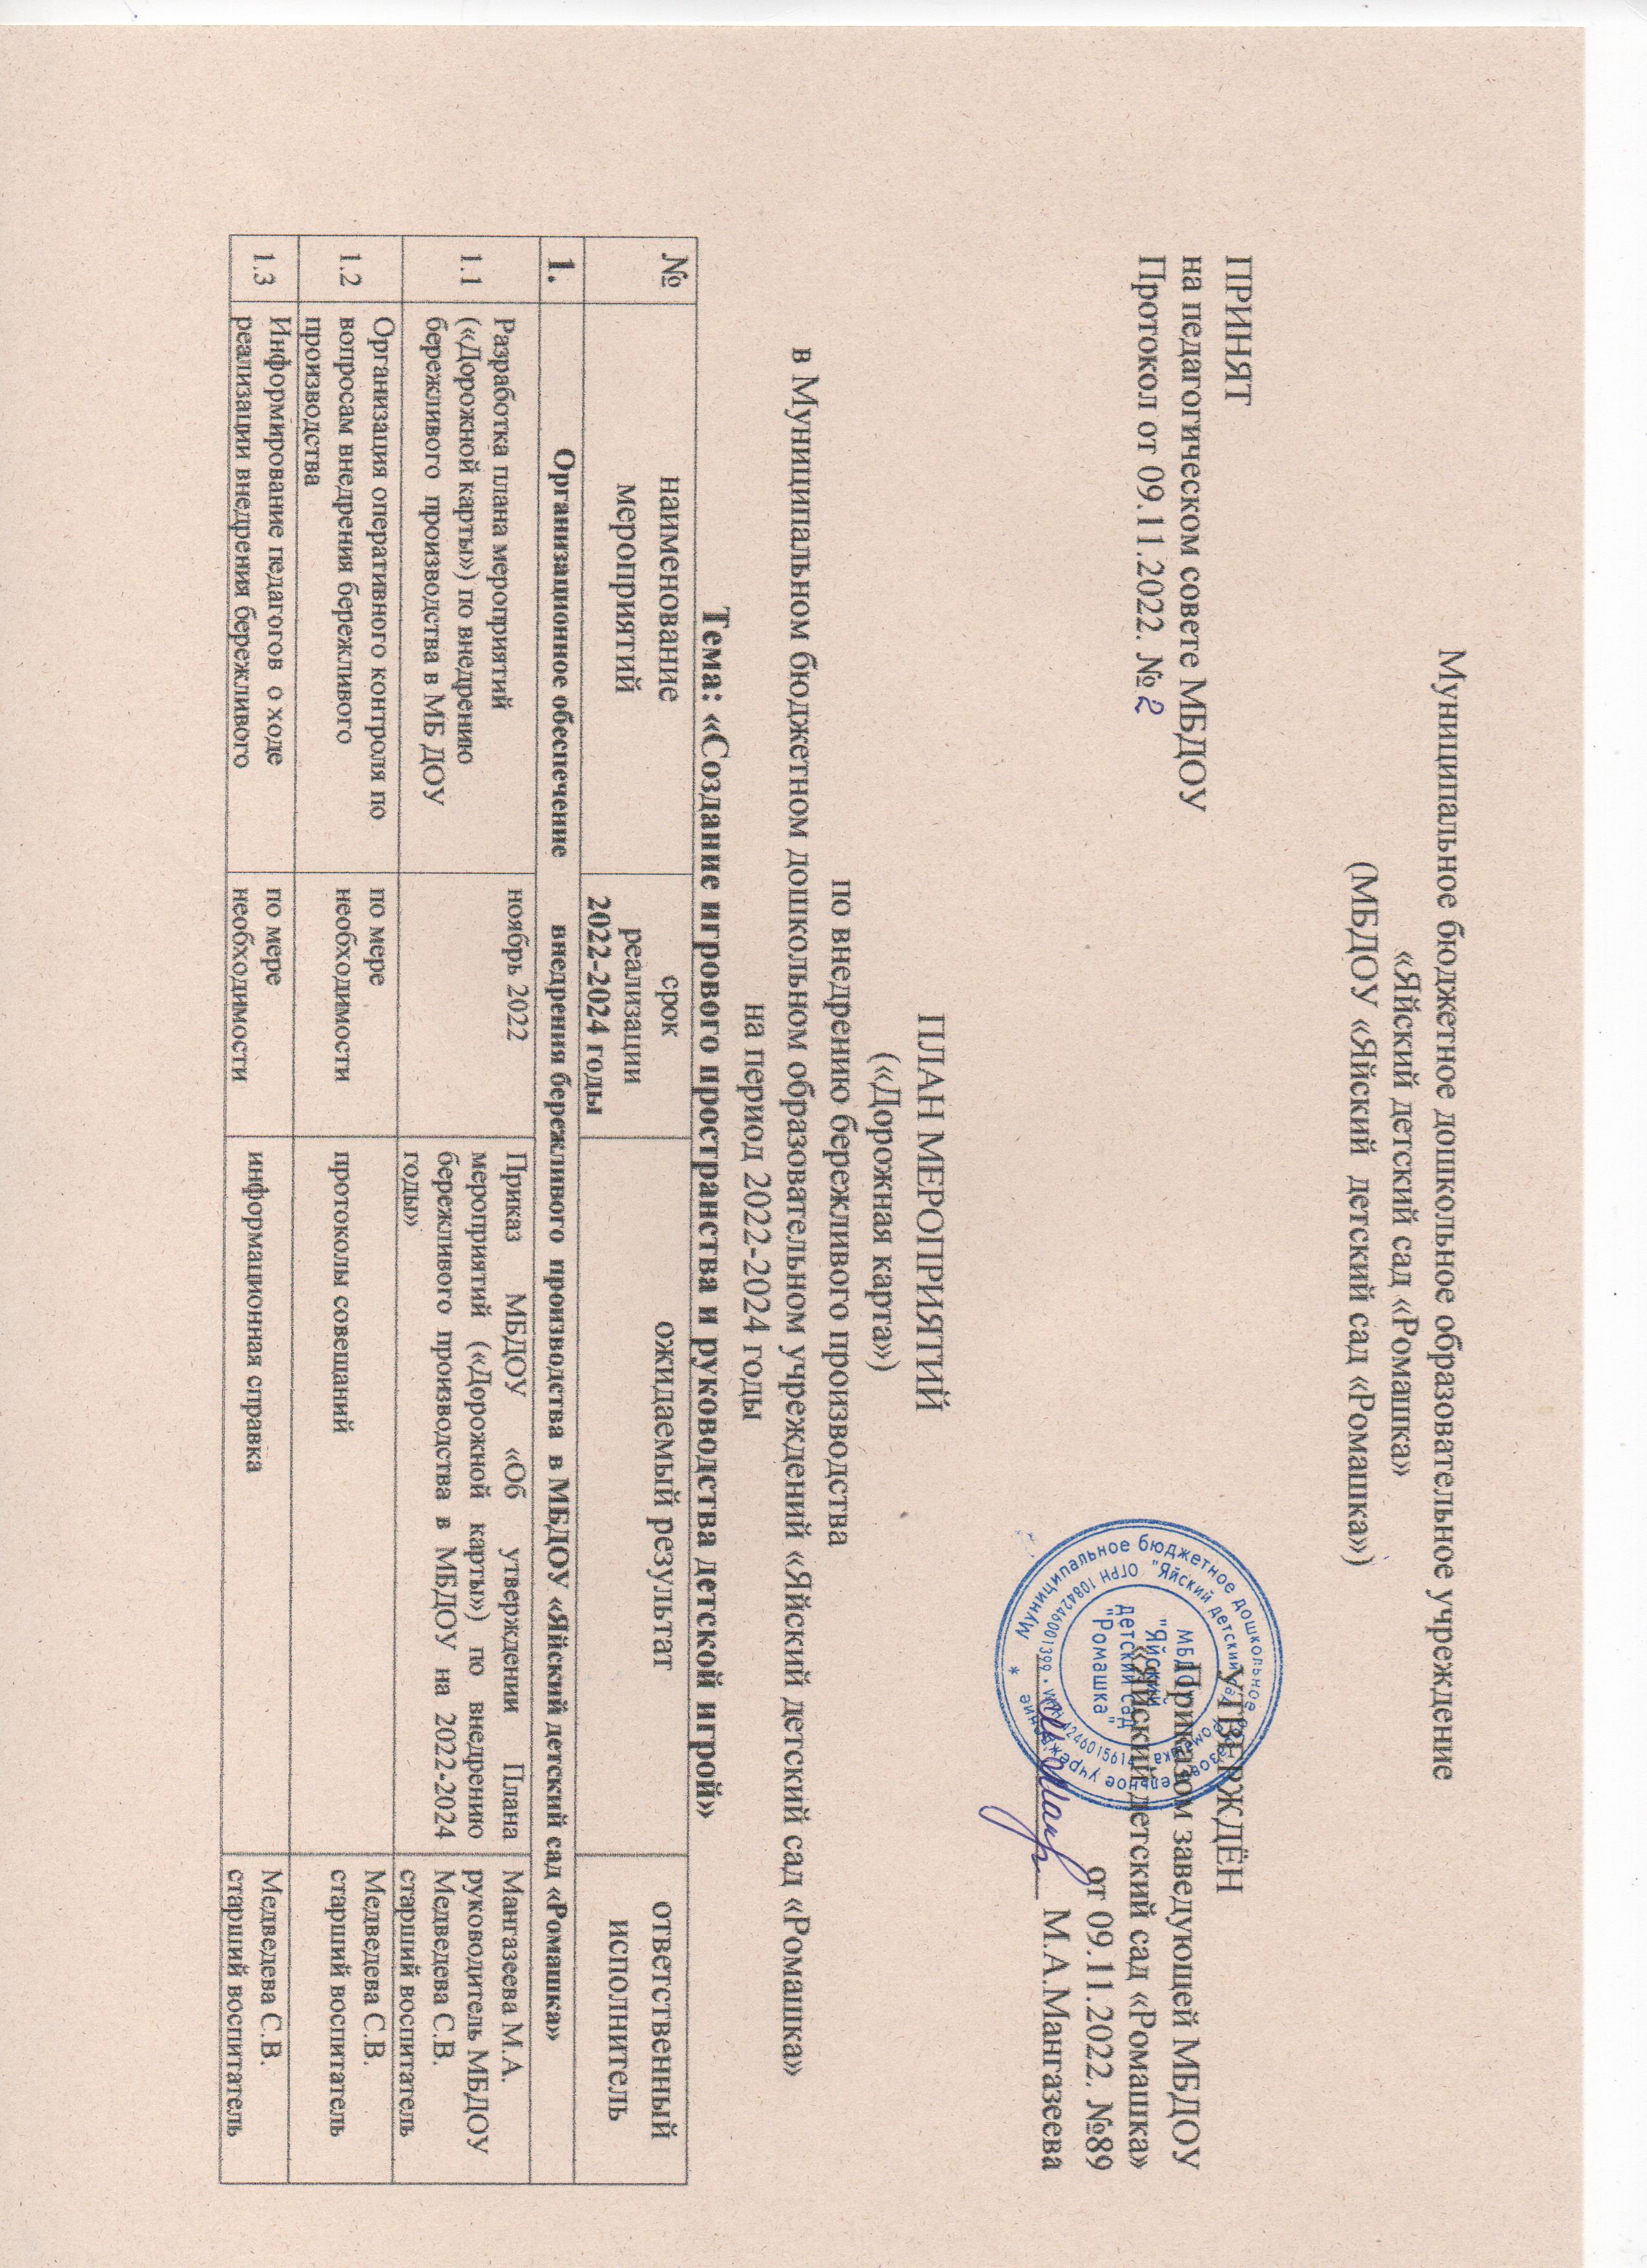

1.4 | Размещение информации о внедрении бережливого производства на сайте МБДОУ | Постоянно | Повышение информированности о бережливом производстве | Медведева С.В.  старший воспитатель
2. | Мероприятия по внедрению бережливого производства в МБДОУ «Яйский детский сад «Ромашка»
2.1 | Внедрение бережливого производства | 2022-2024 | Формирование культуры бережливого производства, повышение производительности труда | Мангазеева М.А. руководитель МБДОУ
2.3 | Закрепление ответственных проектом по внедрению бережливого производства | 2022-2024 | Ответственность специалиста | Мангазеева М.А. руководитель МБДОУ
2.4 | Разработка паспорта проекта | По мере работы над проектом | Получение результатов, достижение целей проектов. | Медведева С.В.  старший воспитатель
2.5 | Реализация проектов бережливого производства | В соответствии с паспортом проекта | Получение результатов, достижение целей проектов. | Мангазеева М.А. руководитель МБДОУ  Медведева С.В.  старший воспитатель
3. | Методическое сопровождение внедрения бережливого производства
3.1 | Изучение современных требований предметной среды | 2022-2024 | Ознакомление с современными требованиями к развивающей предметно-пространственной среде в ДОУ, детская игра | Мангазеева М.А. руководитель МБДОУ  Крицкая М.В.  воспитатель
3.2 | Изучение литературы, интернет ресурсов | 2022-2024 | Изучение научно-педагогической литературы по созданию игрового пространства и руководства детской игрой «Бережливые технологии в ДОУ» | Мангазеева М.А. руководитель МБДОУ  Медведева С.В.  старший воспитатель
3.3 | Подбор литературы по теме в соответствии с ООП ДОУ | 2022 | Планирование работы | Медведева С.В.  старший воспитатель
3.4 | Изучение методики игрового пространства и руководства детской игрой «Бережливые технологии в ДОУ» | По мере работы над проектом | Чтение и изучение интернет ресурсов | Медведева С.В.  старший воспитатель  Мотова И. Ю.  инструктор по физической культуре
3.5 | Работа над модернизацией игрового пространства в группе | По мере работы над проектом | Оформление групповой комнаты, подбор игр | Крицкая М.В.  воспитатель
3.6 | Создание условий для игрового пространства, визуализация, направленная на интерес детей и повышение безопасности | По мере работы над проектом | Подбор материала | Медведева С.В.  старший воспитатель
3.7 | Пополнение групп, материалами социально-коммуникативного содержания (наглядно-дидактические пособия, дидактические развивающие игры | По мере работы над проектом | Составление дидактических игр «Живое-неживое», «Круговорот воды в природе», «Хорошо или плохо», словесная игра «Рифмовки», «Закончи предложение», «Найди подходящие предметы», «Где живет лампочка?», «Сортировка мусора», «Что для чего?» | Крицкая М.В.  воспитатель  Деева Ю.А.  педагог доп.образования
3.8 | Выявление знаний и умений в реализации внедрения бережливых технологий | 2024 | Мониторинг детей старших групп по внедрению бережливых технологий | Ответственные за реализацию проектов, сотрудники
4. | Мотивация и стимулирование участников внедрения бережливого производства
4.1 | Включение в Положение о стимулировании работников МБДОУ «Яйский детский сад «Ромашка» раздел, характеризующий внедрение процессов бережливого производства в МБДОУ | 2022 | Повышение качества работы | Мангазеева М.А. руководитель МБДОУ

